公文製作系統筆硯升版至4.1.10-9方式及說明
此說明文件提供版本別資訊、更新方式說明、如何確認已升版完成、更新內容說明。
- 版本別資訊
本次更新後筆硯版本別為：4.1.10-9。
- 更新前確認事項
本次改版因為包含元件更新，執行時本機電腦必需要有administrator權限。
- 更新方式說明
提供3種更新方式：背景更新(建議方式)、線上更新及重新安裝：
- 更新方式1(背景更新-登入管理系統)
登入管理系統開啟筆硯，進行背景更新程式，執行完成時間需視當時網路頻寬而定，一般約需5~10分鐘。
- 登入管理系統開啟筆硯，系統會自動開始進行公文製作更新，更新完成後會跳出更新完成通知
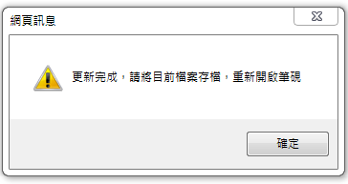

- 更新方式1(背景更新-離線版筆硯)
透過系統背景更新程式，執行完成時間需視當時網路頻寬而定，一般約需5~10分鐘。
- 開啟桌面捷徑“文書編輯-公文製作”，
系統會自動開始進行公文製作更新。
註1：若找不到該捷徑，請至“我的電腦”C:\eic\docnet\formbinder 點兩下執行 login.htm (請用Internet Explorer (IE) 瀏覽器)開啟。
註2：此自動更新方法會啟動於開啟公文製作後約1~3分鐘後開始自動更新，更新途中若有詢問是否更新請選擇確定更新。
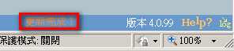
- 請勿關閉視窗直到視窗右下角出現更新完成訊息。
更新完成後請重新開啟公文製作查看是否升版完成。

- 更新方式2(線上更新)
直接於線上更新程式，下載時間需視當時網路頻寬而定，一般約需5~10分鐘。
- 登入文書編輯共通服務平台 (http://edit.tycg.gov.tw/kw/)，下載使用者資料。
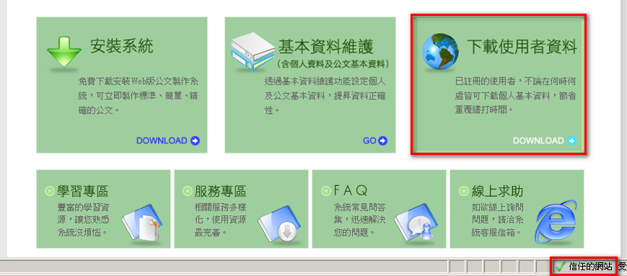
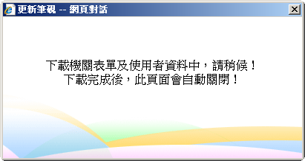
- 出現上列視窗後請耐心等待更新。
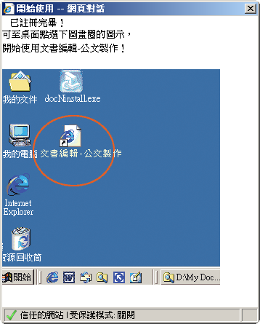
- 出現上列視窗即完成更新。

- 更新方式3 (重新安裝)
- 請先將c:\eic資料夾重新命名(如eic+當天日期)
- 至控制台→程式集→解除安裝程式→將【文書編輯-公文製作系統】移除
- 登入文書編輯共通服務平台 (http://edit.tycg.gov.tw/kw/ )，點選『安裝系統』。
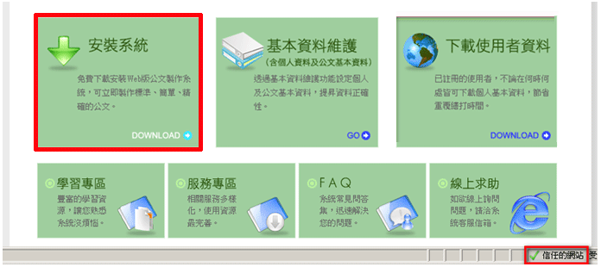

下載安裝檔執行，點選下一步或完成開始安裝
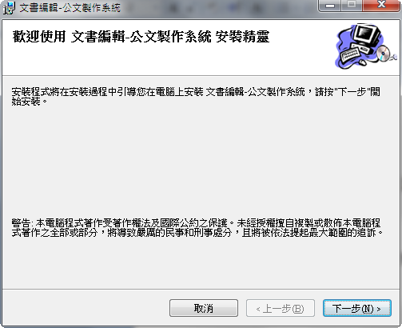
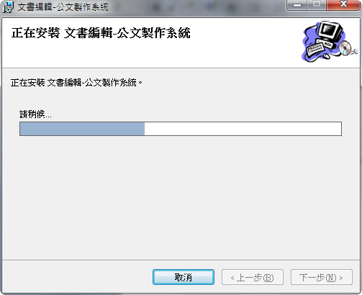
- 程式更新完成後，系統將會開啟文書編輯服務平台(http://edit.tycg.gov.tw/kw/)，請於登入帳號密碼後執行『下載使用者資料』
出現上列視窗後請耐心等待更新。
出現上列視窗即完成更新。
- 如何確認已升版完成
更新完成後，您即可在開啟的筆硯畫面上方，自行確認版號，版號為4.1.10-9即表示已更新為最新版。
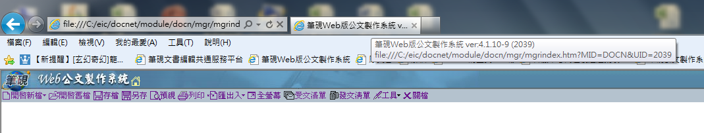
- 更新內容說明
- 支援瀏覽器IE10之使用。
- 預視公文，預視增加顯示比例120%、150%，記憶前次選擇顯示比例
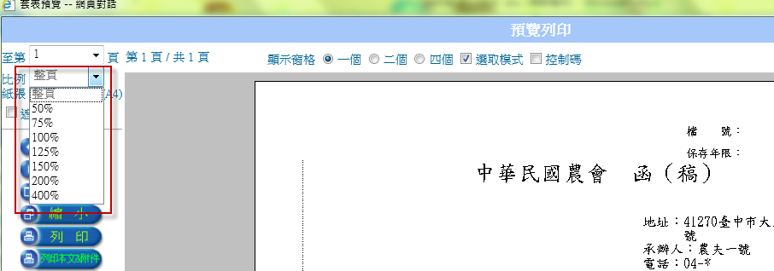

- 匯出電子郵件新增可選擇"另存"成ZIP檔
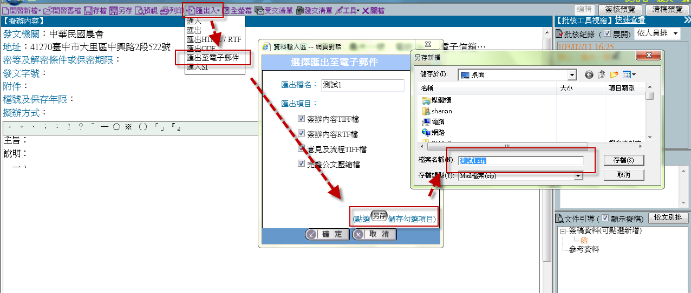
- 儲存(另存)對話盒，可依名稱或時間排序
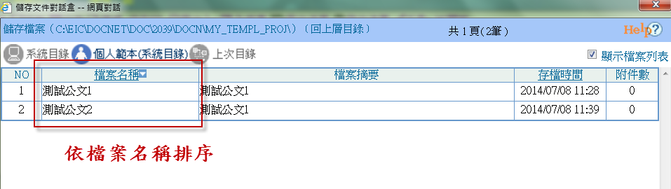
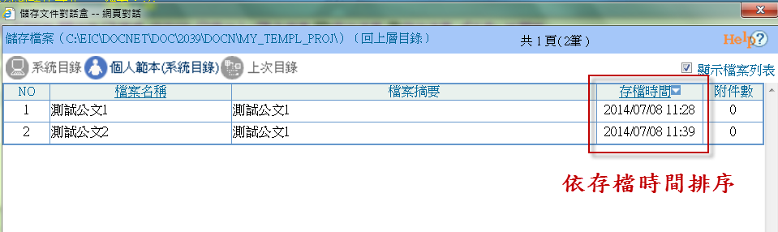
- 開會通知單，超過一個段落，存檔時提示"開會通知單備註為多個段落，將會造成電子交換後排版不正確或文字內容遺失！
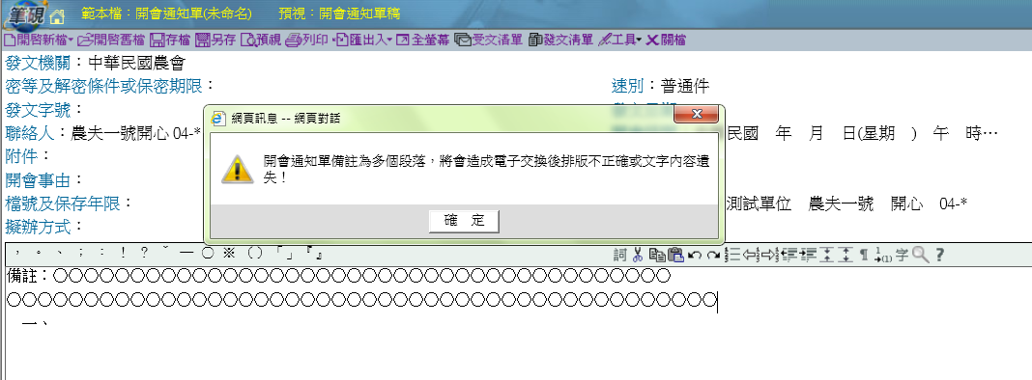
- 調整筆硯小日曆選擇功能，日期可選至2044年。
- 變更筆硯LOG檔存放位置，改存於eic\tmp目錄下。
